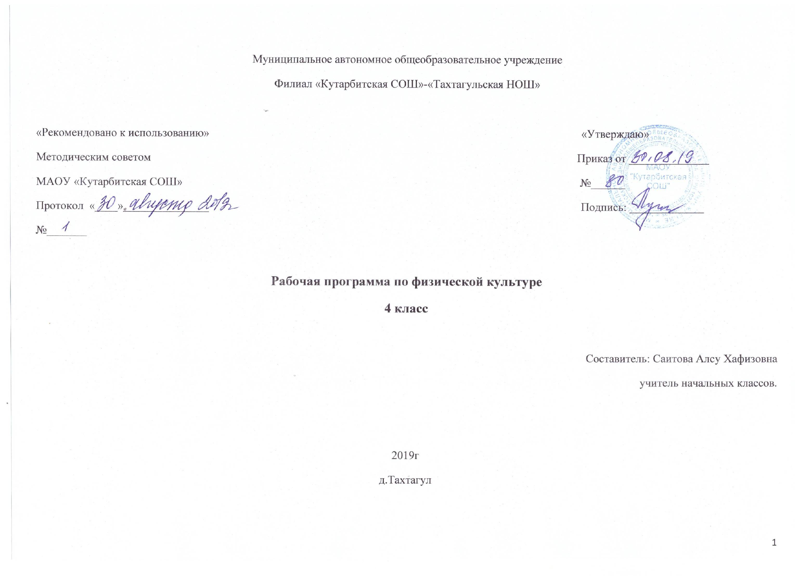

1.Планируемые результаты освоения учебного предмета «Физическая культура»

Личностные результаты:
Развитие мотивов учебной деятельности и личностный смысл учения, принятие и освоение роли обучающего; формирование установки на безопасный, здоровый образ жизни
Внутренняя позиция школьника на основе положительного отношения к уроку физической культуры; умение не создавать конфликтов и находить выходы из спорных ситуаций
Метапредметные результаты: Познавательные: Правильно выполнять спец. беговые упражнения, бег с высокого старта. Скоростной бег на дистанции 30 м. Выполнять игровые действия.
Коммуникативные: использовать общие приемы решения поставленных задач; определять и кратко характеризовать физическую культуру как занятия физическими упражнениями, подвижными и спортивными играми.
Регулятивные: формирование умения планировать, контролировать и оценивать учебные действия в соответствии с поставленной задачей и условиями ее реализации; определять наиболее эффективные способы достижения результата.
Предметные результаты: Строевые команды и перестроения. Правила и техника безопасности при выполнении упражнений на гимнастической скамейке. Способы лазания по гимнастической скамейке. Уметь сочетать различные виды ходьбы. Знания о физической культуре
Выпускник научится:
ориентироваться в понятиях «физическая культура», «режим дня»; характеризовать назначение утренней зарядки, физкультминуток и физкультпауз, уроков физической культуры, закаливания, прогулок на свежем воздухе, подвижных игр, занятий спортом для укрепления здоровья, развития основных физических качеств;
раскрывать на примерах положительное влияние занятий физической культурой на успешное выполнение учебной
и трудовой деятельности, укрепление здоровья и развитие физических качеств;
ориентироваться в понятии «физическая подготовка»: характеризовать основные физические качества (силу, быстроту, выносливость, равновесие, гибкость) и демонстрировать физические упражнения, направленные на их развитие;
характеризовать способы безопасного поведения на уроках физической культуры и организовывать места занятий физическими упражнениями и подвижными играми (как в помещениях, так и на открытом воздухе).
Выпускник получит возможность научиться:
выявлять связь занятий физической культурой с трудовой и оборонной деятельностью;
характеризовать роль и значение режима дня в сохранении и укреплении здоровья; планировать и корректировать режим дня с учётом своей учебной и внешкольной деятельности, показателей своего здоровья, физического развития и физической подготовленности.
Способы физкультурной деятельности
Выпускник научится:
отбирать упражнения для комплексов утренней зарядки и физкультминуток и выполнять их в соответствии с изученными правилами;
организовывать и проводить подвижные игры и простейшие соревнования во время отдыха на открытом воздухе и в помещении (спортивном зале и местах рекреации), соблюдать правила взаимодействия с игроками;
измерять показатели физического развития (рост и масса тела) и физической подготовленности (сила, быстрота, выносливость, равновесие, гибкость) с помощью тестовых упражнений; вести систематические наблюдения за динамикой показателей.
Выпускник получит возможность научиться:
вести тетрадь по физической культуре с записями режима дня, комплексов утренней гимнастики, физкультминуток, общеразвивающих упражнений для индивидуальных занятий, результатов наблюдений за динамикой основных показателей физического развития и физической подготовленности;
целенаправленно отбирать физические упражнения для индивидуальных занятий по развитию физических качеств;
выполнять простейшие приёмы оказания доврачебной помощи при травмах и ушибах.
Физическое совершенствование
Выпускник научится:
выполнять упражнения по коррекции и профилактике нарушения зрения и осанки, упражнения на развитие физических качеств (силы, быстроты, выносливости, гибкости, равновесия); оценивать величину нагрузки по частоте пульса (с помощью специальной таблицы);
выполнять организующие строевые команды и приёмы;
выполнять акробатические упражнения (кувырки, стойки, перекаты);
выполнять гимнастические упражнения на спортивных снарядах (перекладина, гимнастическое бревно);
выполнять легкоатлетические упражнения (бег, прыжки, метания и броски мячей разного веса и объёма);
выполнять игровые действия и упражнения из подвижных игр разной функциональной направленности.
Выпускник получит возможность научиться:
сохранять правильную осанку, оптимальное телосложение;
выполнять эстетически красиво гимнастические и акробатические комбинации;
играть в баскетбол, футбол и волейбол по упрощённым правилам;
выполнять тестовые нормативы по физической подготовке;
плавать, в том числе спортивными способами;
выполнять передвижения на лыжах (для снежных регионов России

2.Содержание учебного предмета «Физическая культура»
1. Естественные основы. (в ходе урока)
Здоровье и развитие человека. Строение тела человека и его положение в пространстве. Работа органов дыхания и сердечно-сосудистой системы. Роль слуха и зрения при движениях и передвижениях человека.
Основные формы движения, напряжение и расслабление мышц при выполнении упражнений. Выполнение основных движений с различной скоростью. Выявление работающих групп мышц. Изменение роста, веса и силы мышц.
2.Социально-психологические основы. (в ходе урока)
Влияние физических упражнений, закаливающих процедур, личной гигиены и режима дня для укрепления здоровья. Физические качества и их связь с физическим развитием. Комплексы упражнений на коррекцию осанки и развитие мышц.
3.Лыжная подготовка. (24 ч)
Правила безопасности во время занятий по лыжной подготовке. Прохождение дистанции на лыжах.
4.Подвижные игры. (15 ч)
Название и правила игр, инвентарь, оборудование, организация. Правила проведения и безопасность.
5.Гимнастика. (21 ч)
Название снарядов и гимнастических элементов. Правила безопасности во время занятий. Признаки правильной ходьбы, бега, прыжков, осанки. Значение напряжения и расслабления мышц.
6.Легкоатлетические упражнения. (30 ч)
Понятия короткая дистанция, бег на скорость, бег на выносливость; названия метательных снарядов, прыжкового инвентаря, упражнений в прыжках в длину и высоту. Техника безопасности на занятиях.
Понятие эстафета. Команды «Старт!», «Финиш!». Понятия о темпе, длительности бега. Влияние бега на здоровье человека. Элементарные сведения о правилах соревновании в прыжках, беге и метании. Техника безопасности на уроках.
7. На материале спортивных игр. (12 ч)
Подвижные игры на материале футбол, баскетбол, волейбол. Элементы спортивных игр.

3.Тематическое планирование с указанием количества часов, отводимых на освоение каждой темы

№ | Раздел | Количество часов/практические работы/ контрольные работы | Тема урока
1 | Лёгкая атлетика | 12 | Вводный инструктаж по ТБ на уроках физкультуры. Виды ходьбы. - 1ч.  Высокий старт. Бег с ускорением. - 1ч.  Бег на скорость - 30 м — 1ч.  Техника прыжка в длину с места. Развитие скоростно-силовых способностей. - 2ч.  Прыжок в длину способом «согнув ноги». - 1ч.  Метание теннисного мяча на дальность — 3ч.  Равномерный бег — 3ч.
2 | Подвижные игры | 15 | Техника безопасности при проведении подвижных игр. - 1ч.  Подвижные игры. - 14ч.
3 | Гимнастика | 21 | Техника безопасности на занятиях гимнастикой с элементами акробатики. ОРУ с предметами. - 1ч.  Техника акробатических упражнений. - 2ч.  Оценка техники выполнения акробатических упражнений. - 1ч.  Ходьба по бревну - 4ч.  Висы и упоры. Строевые упражнения. - 4ч.  Прыжки через скакалку - 3ч.  Лазанье и перелезание по гимнастической скамейке.- 1ч.  Лазанье и перелезание по гимнастической стенке.- 1ч.  Полоса препятствий. - 1ч.
4 | Лыжная подготовка | 24 | Техника безопасности при занятиях лыжной подготовкой. Скользящий шаг. - 1ч.  Скользящий шаг без палок, с палками. - 1ч.  Скользящий шаг без палок, с палками. Повороты переступанием на месте.- 1ч.  Попеременный двухшажный ход без палок. Подъем ступающим шагом.- 2ч.  Попеременный двухшажный ход с палками Подъем «Лесенкой».- 2ч.  Попеременный двухшажный ход. Спуски в высокой стойке.- 2ч.  Попеременный двухшажный ход. Повороты переступанием в движении.- 2ч.  Попеременный двухшажный ход. Спуски в низкой стойке. - 2ч.  Прохождение дистанции до 1000 м. Спуски и подъемы. Торможение «плугом».- 2ч.  Круговая эстафета. Спуски и подъемы с небольших склонов. - 1ч.  Прохождение дистанции до 1500 м. - 2ч.  Спуск и подъем без палок. Торможение упором. - 2ч.  Равномерное прохождение дистанции. Торможение упором.- 2ч.  Эстафета с этапом 100 м. Игра «Проехать через ворота».- 2ч.
5 | Спортивные игры | 12 | Передача двумя руками от груди. - 1ч.  Передача мяча сверху из-за головы - 1ч.  Ловля и передача мяча - 2ч.  Ведение мяча. - 2ч.  Броски мяча в кольцо двумя руками от груди. - 1ч.  Броски мяча в кольцо одной рукой - 2ч.  Мини-баскетбол.- 3ч.
6 | Лёгкая атлетика | 18 | Бег по пересеченной местности - 2ч.  Виды ходьбы и бега. - 1ч.  Бег из разных исходных положений - 1ч.  Спринтерский бег. - 3ч.  Бег на результат 30, 60 м - 1ч.  Техника прыжков - 3ч.  Прыжок в длину с места. - 1ч.  Метание мяча на дальность - 3ч.  Эстафетный бег. - 1ч.  Бег на выносливость - 1000 м. - 1ч.  Подвижные игры. - 1ч.
 | Общее количество часов | 102

